  **CECS XXX ：2020**

中国工程建设协会标准

支吊架认证标准

Certification standard for supports and hangers

（征求意见稿202006）

中国建筑科学研究院有限公司

前 言

本标准按照GB/1.1-2009给出的规则起草。

本标准是按中国工程建设标准化协会《2018 年第二批工程建设协会标准制订、修订计划》（建标协字第〔2018〕030号）的要求制定。

本规程共分5章，主要内容包括：范围，规范性引用文件，术语和定义，技术要求，认证要求。

请注意本文件的某些内容可能涉及专利。本文件的发布机构不承担识别这些专利的责任。本标准由中国工程建设标准化协会提出。本标准由中国工程建设标准化协会认证与保险工作委员会归口。

本标准负责起草单位：

本标准参加起草单位：

本标准主要起草人：

本标准主要审查人：

目 次

前 言 I

1 范围 1

2 规范性引用文件 1

3 术语和定义 1

4 技术要求 2

4.1 一般规定 2

4.2 评价对象 2

4.3 评价性能 4

4.4 评价方法 5

5 认证要求 6

5.1 一般规定 6

5.2 认证单元划分 6

5.3 认证模式 6

5.4 产品检验 6

5.5 认证证书 7

附 录 A（规范性附录）评估方法 8

附 录 B（规范性附录）承重部件试验方法 9

B.1 一般要求 9

B.2 槽钢背孔承载力性能 9

B.3 托臂抗弯剪承载力性能 9

B.4 槽钢螺母抗滑移承载力性能 9

B.5 槽钢螺母/管束扣垫连接处抗拉承载力性能 10

B.6底座连接节点抗拉承载力性能 11

B.7 连接件位于槽钢不同位置的节点承载力性能 12

B.8 管束承载力 12

附 录 C（规范性附录）抗震连接部件试验方法 13

C.1 一般要求 13

C.2 单调加载测试 13

C.3 拟静力测试 14

C.4 测试数据 15

附 录 D（资料性附录）认证证书附件 16

支吊架认证标准

1 范围

本标准规定了支吊架认证的术语和定义、技术要求及认证要求。

本标准适用于具有承重功能支吊架和抗震功能支吊架的认证。本标准不包括承重支吊架、抗震支吊架与结构之间连接性能及连接产品的评价。

支吊架认证除应符合本标准外，尚应符合国家现行有关标准的规定。

2 规范性引用文件

下列文件对于本文件的应用是必不可少的。凡是注日期的引用文件，仅注日期的版本适用于本文件。凡是不注日期的引用文件，其最新版本（包括所有的修改单）适用于本文件。

GB/T 228.1 金属材料 拉伸试验 第1部分：室温试验方法

GB/T 1732 漆膜耐冲击测定法

GB/T1771 色漆和清漆 耐中性盐雾性能的测定

GB/T6742 色漆和清漆 弯曲试验(圆柱轴)

GB/T 10125 人造气氛腐蚀试验 盐雾试验

GB/T 19001 质量管理体系 要求

GB/T 27065 合格评定 产品、过程和服务认证机构要求

GB/T 27067 合格评定 产品认证基础和产品认证方案指南

GB/T37267 建筑抗震支吊架通用技术条件

GB/T38053 装配式支吊架通用技术要求

HG/T 5176 钢结构用水性防腐涂料

3 术语和定义

GB/T 27065和GB/T 27067界定的以及下列术语和定义适用于本文件。

3.1 产品认证 product certification

对产品满足规定要求的评价和公正的第三方证明的合格评定活动。

3.2 认证机构 certification body

运作认证方案的第三方合格评定机构。

[GB/T 27065-2015，定义3.12]

3.3 认证方案 certification scheme

针对特定的产品，适用相同要求、规则和程序的认证制度。

[GB/T 27067-2017，定义3.2]

3.4接头认证单元 splice certification unit

根据接头类型、强度等级、型式、荷载类型与连接方式等对接头的分类。

3.5 申请方 applicant

指申请产品认证的组织。通常，申请方在获得认证证书后就成为获证方。

3.6制造商 manufacturer

设计、生产产品或委托他人设计、生产产品并以其名义/商标进行销售，应对产品质量负主体责任并具有独立法人资格的企业。

3.7生产厂 producer

受制造商委托实际完成产品生产、装配的工厂。

3.8装配式支吊架 prefabricated supports and hangers

工厂预制的连接构件与槽钢在工地现场组装，以重力作用为主要荷载，与建筑结构体牢固连接而成的支吊架。

[GB/T38053-2019，定义3.1]

3.9抗震支吊架seismic bracesing

由锚固体、加固吊杆、抗震连接构件及抗震斜撑组成的与建筑结构体牢固连接的抗震支撑设施。

[GB/T37267-2019，定义3.1]

3.10杆件连接件 member-structure connector

槽钢、全牙螺杆、钢索、或其他支吊架杆件与杆件连接的连接件。

4 技术要求

4.1 一般规定

4.1.1 本标准评价对象包括承重支吊架部件及抗震支吊架部件。

4.1.2 承重支吊架应根据构成系统部件的受力情况，评价组成系统中各个部件在静态作用下的标准值。

4.1.3 当抗震支吊架具有承重功能，应对构成支吊架承重的各个部件依据本标准4.1.2执行。

4.1.4 抗震支吊架的抗震性能，应对有抗震要求的部件和典型结构的最不利情况进行验证。

4.2 评价对象

4.2.1 承重支吊架的评价对象应包括符合GB/T38053-2019要求的槽钢、托臂、管束/夹、管束扣垫、连接件、底座、槽钢螺母等部件，见表1。

表1 承重支吊架部件示例

|  |  |  |  |
| --- | --- | --- | --- |
| 编号 | 部件名称 | 描述 | 示例图 |
| 1 | 槽钢 | 截面型式为开口或闭口的连续冷弯型钢。多根槽钢可通过焊接或其他方式连接形成双拼槽钢。 |  |
| 2 | 托臂 | 可固定在竖向结构上，作为悬臂支撑的部件。 |  |
| 3 | 管夹和管束 | 固定管道位置，传递管道荷载到槽钢、托臂或被固定结构的金属件。  管夹（束）可附带橡胶内衬，以达到降低管道系统产生的结构噪音和防腐保护的目的。 |  |
| 4 | 管束扣垫 | 连接槽钢与螺杆的金属件。扣垫与螺杆可以预先安装形成整体，以连接管束。 |  |
| 5 | 连接件 | 配合槽钢螺母固定于槽钢上的连接件，负责槽钢之间的连接与荷载传递。 |  |
| 6 | 底座 | 固定槽钢于混凝土基材上的连接件，与混凝土之间可用锚栓固定，与槽钢之间用槽钢螺母连接。 |  |
| 7 | 槽钢螺母 | 包含螺母、螺栓和垫片的锁紧系统，螺母放置于槽钢槽口内，拧紧螺栓固定于槽钢上。用于角连接件、底座和其他金属连接件与槽钢间的连接固定。 |  |

4.2.2 抗震支吊架主要评价对象应包括符合GB/T37267-2019要求的抗震连接部件，见表2。

表2 抗震支吊架部件示例

|  |  |  |  |
| --- | --- | --- | --- |
| 编号 | 名称 | 描述 | 示例图 |
| 1 | 抗震连接部件 | 用于连接抗震斜撑的单独或组合部件。连接部件形式可包括槽钢配套抗震连接件、螺杆配套抗震连接件、钢绞线配套抗震连接件 |  |
| 2 | 管夹和管束 | 固定管道位置，传递管道荷载到槽  钢、托臂或被固定结构的金属件。  管夹（束）可附带橡胶内衬，以达  到降低管道系统产生的结构噪音  和防腐保护的目的。 |  |

4.3 评价性能

4.3.1 承重支吊架部件的静态力学性能应依据表3评价，包括承载力标准值及对应的分项系数。

表3 承重支吊架部件性能

| 评价对象 | 序号 | 评价项 | 样品数量 | 试验  方法 | 评价方法 |
| --- | --- | --- | --- | --- | --- |
| 槽钢 | 1 | 背孔节点承载力及变形1 | ≥5 | B.2 | 4.4.1 |
| 托臂 | 2 | 根部节点抗弯承载力 | ≥5 | B.3 | 4.4.2 |
| 3 | 根部节点抗剪承载力及变形 | ≥5 | B.3 | 4.4.3 |
| 槽钢螺母 | 4 | 抗滑移（沿槽抗剪）承载力 | ≥5 | B.4 | 4.4.4 |
| 5 | 抗拉承载力及变形 | ≥5 | B.5 | 4.4.5 |
| 底座 | 6 | 节点承载力及变形2 | ≥5 | B.6 | 4.4.6 |
| 连接件 | 7 | 连接件位于槽钢不同位置-节点承载力及变形2 | ≥5 | B.7 | 4.4.7 |
| 管束和管夹 | 8 | 节点抗拉承载力及变形 | ≥5 | B.8 | 4.4.8 |
| 管束扣垫 | 9 | 节点承载力及变形2 | ≥5 | B.5 | 4.4.9 |

4.3.2 抗震支吊架部件的抗震性能应依据表4评价。

表4 抗震支吊架部件性能

|  |  |  |  |  |  |
| --- | --- | --- | --- | --- | --- |
| 评价对象 | 序号 | 评价项 | 样品数量 | 试验方法 | 评价方法 |
| 抗震连接构件 | 1 | 30°抗震受拉/受压承载力、极限变形 | ≥4 | 附录C | 4.4.10和4.4.11 |
| 2 | 45°抗震受拉/受压承载力、极限变形 | ≥4 | 附录C |
| 3 | 60°抗震受拉/受压承载力、极限变形 | ≥4 | 附录C |

4.3.3 支吊架的涂层性能应依据表5评价。

表5 支吊架涂层性能

| 评价对象 | 序号 | 评价项 | 样品数量 | 试验  方法 | 评价方法 |
| --- | --- | --- | --- | --- | --- |
| 支吊架的涂层 | 1 | 中性盐雾试验 | ≥3 | GB/T1771-2007 | 符合标准要求 |
| 2 | 铜加速盐雾试验1 | ≥3 | GB/T 10125-2015 |
| 3 | 耐弯曲 | ≥3 | GB/T6742-1986 |
| 4 | 耐冲击试验 | ≥3 | GB/T 1732-1993 |
| 5 | 附着力 | ≥3 | HG/T 5176-2017 |

4.4 评价方法

4.4.1 槽钢背孔承载力性能应按附录A的方法进行评估，测试方法应按附录B.2进行。

4.4.2 托臂根部节点抗弯承载性能应按附录A的方法进行评估，测试方法应按附录B.3进行。

4.4.3 托臂根部节点抗剪承载力标准值应取 $V_{Rk}=min⁡({M_{Rk}}/{l_{Rk}},{M_{Ru,m}}/{l_{Ru,m}})$。

4.4.4 槽钢螺母抗滑移承载力应按附录A的方法进行评估，测试方法应按附录B.4进行。

4.4.5槽钢螺母抗拉承载力应按附录A的方法进行评估，测试方法应按附录B.5进行。

4.4.6 槽钢底座的节点承载力应按附录A的方法进行评估，底座节点抗剪承载力标准值应取 $V_{Rk}=min⁡({M_{Rk}}/{l_{Rk}},{M_{Ru,m}}/{l_{Ru,m}})$。测试方法应按附录B.6进行。

4.4.7 杆件连接件应按附录A的方法进行评估，测试方法应按附录B.7进。

4.4.8 管夹（束）应按附录A的方法进行评估，测试方法应按附录B.8进行。

4.4.9 管束扣垫的抗拉承载力应按附录A的方法进行评估，试验方法应按附录B.5进行。

4.4.10 抗震连接部件应按附录A的方法进行评估，测试方法应按附录C的方法进行。

4.4.11 槽钢配套抗震连接部件抗拉和抗压承载力应分别评估，螺杆配套抗震连接件和钢绞线配套抗震连接件可只评估其抗拉承载力。

5 认证要求

5.1 一般规定

5.1.1 支吊架认证应至少应包括认证申请、合同评审、工厂检查、产品检验、认证复核和决定、获证后监督和复评审活动。

5.1.2 认证评价应包括工厂检查和产品检验。

5.1.3 工厂检查内容应包括但不局限于企业管理能力和生产制造能力。企业管理能力评价应符合GB/T 19001的规定。生产制造能力评价应包括关键原材料的控制、生产过程控制、不合格品控制、成品控制和见证试验内容。

5.1.4 认证机构应向通过认证的产品颁发认证证书和认证标志，并应规定证书和标志的使用要求。

5.1.5 认证机构对获证产品在有效期内应定期进行监督。

5.2 认证单元划分

5.2.1 支吊架认证单元的划分应符合表6的规定。

表6 支吊架认证单元划分表

|  |  |  |  |
| --- | --- | --- | --- |
|  | 材质 | 结构形式 | 功能 |
| 认证单元 | □ 碳 钢  □ 不锈钢  □ 其 他 | □ 单 管  □ 门 式  □ 其 他 | □ 承重  □ 抗震  □ 承重+抗震 |

5.2.2同一制造商，在不同生产场所生产的产品，应划为不同认证单元。

5.3 认证模式

5.3.1 支吊架认证模式为产品检验，初始工厂检查和获证后监督。

5.3.2 产品检验包括抽样检验和工厂见证检验。

5.4 产品检验

5.4.1 应对申请认证支吊架的全部结构形式的组成部件以及典型结构形式的最不利情况进行检验。样品应从用于国内销售的正常批量生产、出厂检验合格、同一生产批号、相同包装形式的产品中随机抽取。

5.4.2 认证机构指派人员执行取样和封样。

5.4.3 产品取样与工厂检查应同时进行。

5.4.4 支吊架取样场所可在制造商仓库或生产厂。

5.4.5 取样方法、取样数量及检验标准应符合表7规定。

表7 检验数量、取样及检验标准

|  |  |  |  |
| --- | --- | --- | --- |
| 类型 | | 抽样基数 | 检测项目 |
| 初次工厂检查 | 产品抽样检验 | 连接件、底座、管束/夹、托臂的抽样基数为100件；  槽钢螺母、管束扣垫的抽样基数为500件；  槽钢抽样基数为2500米。 | 本标准4.3 |
| 工厂见证检验 | 本标准表3中第4、5、8或表4中第2项 |
| 监督  检查 | 工厂见证检验 |

5.4.6 检验机构由认证机构指定，依据相应技术标准进行检验。

5.5 认证证书

5.5.1 认证证书应包括部件承载力标准值和相关分项系数。

5.5.2 支吊架系统构成信息应符合附录D规定。

5.5.3 认证证书应说明支吊架部件的安装规定和使用条件。

附 录 A

（规范性附录）

评估方法

A.1 每类项目试验的数量应不低于3套，每次试验须记录荷载及位移曲线、破坏模式。当3套试件试验值变异系数大于7%，试验数量应完成5套。

A.2 承载力平均值应按式（A.1）计算：

 ……………………式（A.1）

式中：

——第*i*个试验样品承载力试验值，单位为千牛（kN）；

n ——试验样品数；

i ——第*i*个试验样品，*i*=1～n。

A.3 承载力变异系数应按式（A.2）计算：

 ……………………式（A.2）

A.4 材料强度矫正系数应按式（A.3）计算：

 ………………式（A.3）

—— 测试产品的原材料名义屈服强度；

—— 测试产品的同批次的原材料实际屈服强度。

A.5 当破坏模式为槽钢螺母与槽钢间滑移失效，承载力标准值应按式（A.4）计算，其他失效模式按式（A.5）计算：

*F*RK=*F*Ru,m(1-*kv*) ……………………式（A.4）

 ……………………式（A.5）

式中：

k——系数，当n=3时，k=5.31；n=5时，k=3.40。

附 录 B

(规范性附录)

承重部件试验方法

B.1 一般要求

B.1.1 每组试验的试验数量应不少于3个。

B.1.2 应采用误差在±5%以内的扭矩扳手，按产品安装说明中的安装扭矩进行紧固。

B.1.3 试验加载速率应在10mm/min，均匀加载直到试件失效。力值和位移应采用连续记录方式。

B.1.4加载装置应有足够的刚度。

B.2 槽钢背孔承载力性能

B.2.1 试验用的槽钢试样长度应不大于250mm;

B.2.2 用六角头螺栓及平垫片穿过槽钢背孔中间位置，固定在基材上。六角头螺栓及平垫片可根据实际槽钢背孔尺寸，选用M8、M10或M12规格；

B.2.3 加载件及槽钢背孔抗拉试验示意图如图B.2所示。试验中应记录加载力值、对应位移、极限破坏值和破坏形式。

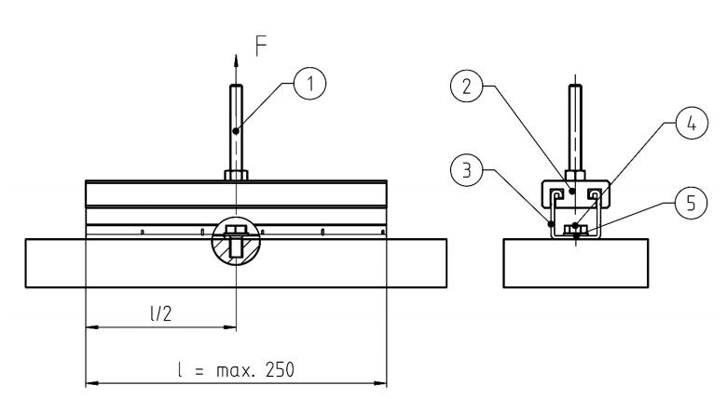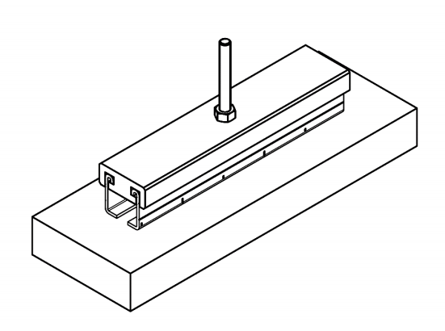

1- 加载螺杆；2- 加载件；3- 槽钢；4- 六角头螺栓；5- 平垫片

图B.2槽钢背孔抗拉试验示意图

B.3 托臂抗弯剪承载力性能

托臂抗弯剪承载力、抗剪承载力及相应变形应根据GB/T 38053的实验方法及B.1试验要求进行确认。

B.4 槽钢螺母抗滑移承载力性能

1. 槽钢螺母与槽钢之间用钢板或角连接件进行连接，应按照制造商安装说明进行单螺母或双螺母的安装；

2. 槽钢背部与试验装置的连接可采用高强螺栓连接，在加载过程中不能发生倾覆；

3. 荷载应垂直加载于钢板或连接件中心，应位于加载连接件平面内；

4. 槽钢螺母抗剪试验示意图如图B.4所示。试验中应记录加载力值、对应位移、极限破坏值和破坏形式。

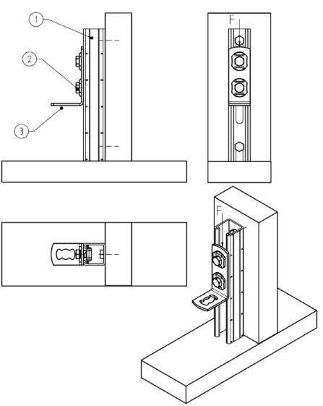

1- 槽钢；2- 槽钢螺母；3- 角连接件

图B.4槽钢螺母安装在槽钢端部的抗拉试验示意图

B.5 槽钢螺母/管束扣垫连接处抗拉承载力性能

B.5.1 槽钢螺母/管束扣垫安装在槽钢中部和槽钢端部应分别进行抗拉试验。

B.5.2槽钢螺母/管束扣垫安装在槽钢端部的抗拉试验：

1. 试验用的槽钢试样长度应不小于250mm;

2. 槽钢与试验装置之间的固定装置应具有抗弯能力，并不与槽钢、扣垫、螺母接触， 固定方式应对试验结果无影响；

3. 槽钢螺母/管束扣垫安装在槽钢端部的最小距离应采用企业宣称值；

槽钢螺母/管束扣垫安装在槽钢端部的抗拉试验示意图如图B.5.2所示。必要时采用加载转换件连接槽钢螺母/管束扣垫和拉力试验机。试验中应记录加载力值、对应位移、极限破坏值和破坏形式。

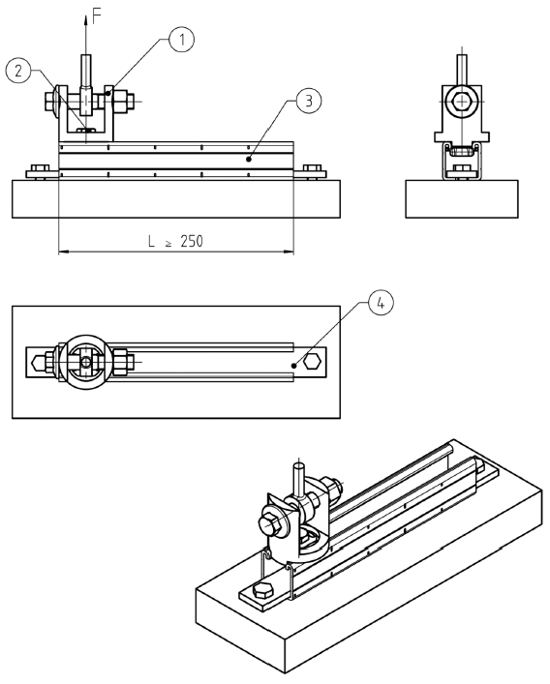

1- 加载转换件；2- 槽钢螺母；3- 槽钢；4- 槽钢固定装置

图B.5.2槽钢螺母安装在槽钢端部的抗拉试验示意图

B.5.3 槽钢螺母安装在槽钢中部的抗拉试验：

1. 槽钢螺母按照安装说明安装在槽钢中部，槽钢试样长度应不小于250mm；

2. 将两根螺杆穿过槽钢背孔将槽钢悬挂在试验装置上，用螺母紧固，固定点间距为100mm；

3. 槽钢螺母安装在槽钢中部的抗拉试验示意图如图B.5.3所示。必要时采用加载转换件连接槽钢螺母和拉力试验机。试验中应记录加载力值、对应位移、极限破坏值和破坏形式。

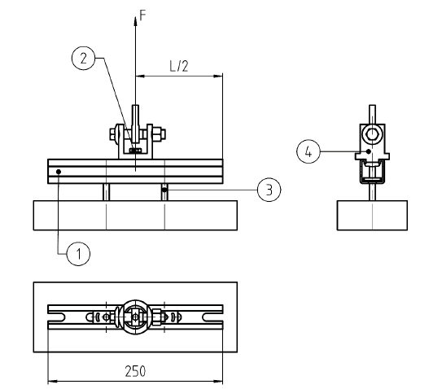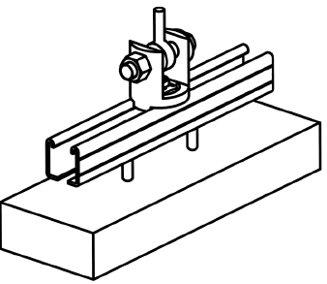

1- 槽钢；2- 槽钢螺母；3- 螺杆；4- 加载转换件

图B.5.3槽钢螺母安装在槽钢端部的抗拉试验示意图

B.6底座连接节点抗拉承载力性能

1. 底座、槽钢、槽钢螺母的规格尺寸应按照制造商安装说明进行安装；

2. 槽钢与荷载加载件连接可采用高强螺栓连接，在加载过程中不能发生倾覆；

3. 底座抗拉试验示意图如图B.6所示。试验中应记录加载力值、对应位移、极限破坏值和破坏形式。

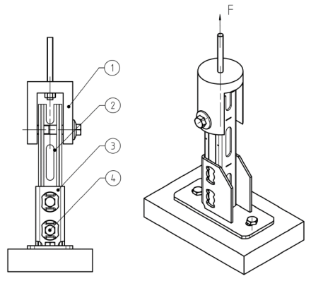

1- 荷载传递件；2- 槽钢；3- 底座；4- 槽钢螺母

图B.6底座抗拉试验示意图

B.7 连接件位于槽钢不同位置的节点承载力性能

1. 连接件的承载力可采用整体试验来确定， 角连接件安装在横槽钢下方和横槽钢上方应分别进行试验；

2. 荷载传递件与连接件间应有2-3mm间隙，荷载传递件尺寸与连接件尺寸配合；

3. 横向槽钢的长度为500mm，槽钢竖向变形不应影响试验结果；

4. 连接件静载试验示意图如图B.7所示。试验中应记录加载力值、对应位移、极限破坏值和破坏形式。

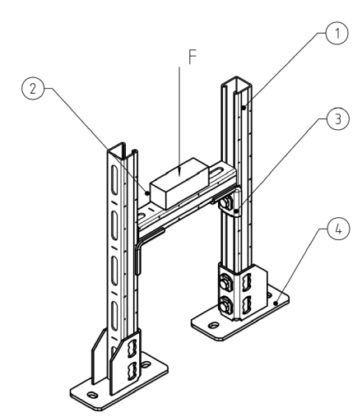 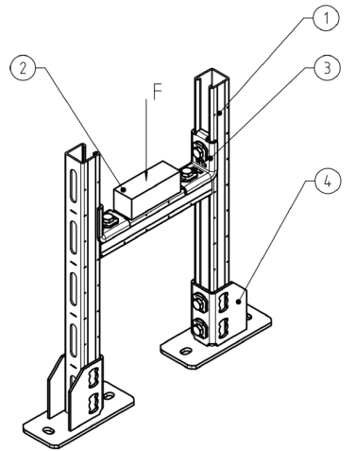

1. 连接件位于横槽钢下方 b) 连接件位于横槽钢上方

1- 槽钢；2- 荷载传递件；3- 角连接件；4- 底座

图B.7角连接件静载试验示意图

B.8 管束承载力

管束抗拉拔承载力应根据GB/T 38053的实验方法及B.1试验要求进行确认。

附 录 C

（规范性附录）

抗震连接部件试验方法

C.1 一般要求

C.1.1 抗震连接部件应进行单调加载测试和拟静力测试确定其抗震性能。每个抗震连接部件不同角度应至少进行1次单调加载测试和3次拟静力测试。

C.1.2 抗震连接部件宜取30°、45°、60°分别进行测试，并利用插入法评估其他角度的承载力性能。

C.1.3 对能够受压和受拉的槽钢配套抗震连接件应进行抗压单调加载测试。

C.1.4 对仅能够受拉的螺杆、钢绞线配套抗震连接件应进行抗拉单调加载测试。

C.2 单调加载测试

C.2.1 抗震连接部件的单调加载测试见图C.1和图C.2。应线性加载到最大值，持续至最大荷载的80%，停止试验，此时位移应为极限破坏位移Δm。

C.2.2 单调加载测试的加载频率宜采用0.1mm/s。

C.2.3 抗震连接件应与实际配套的斜撑组合进行测试，斜撑长度应取在满足工装条件下的最小长度。

C.2.4 记录荷载位移曲线，确定极限破坏位移Δm。

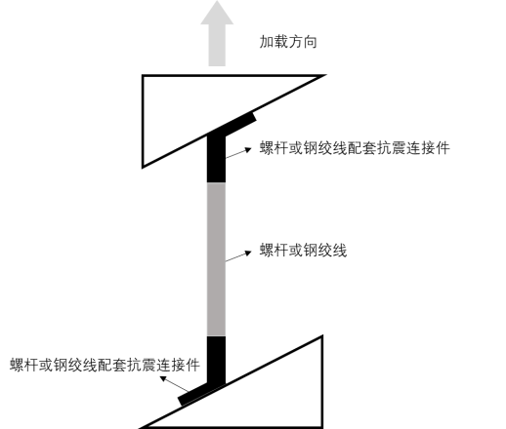

图C.1 螺杆、钢绞线配套抗震连接件单调加载测试示意图

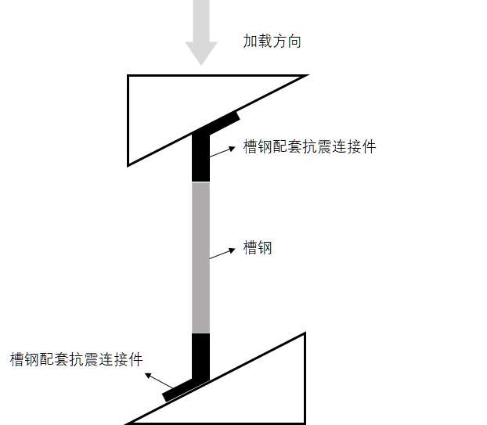

图C.2 槽钢配套抗震连接件单调加载示意图

C.3 拟静力测试

C.3.1 拟静力试验宜采用位移控制。加载曲线示意图见图C.3。

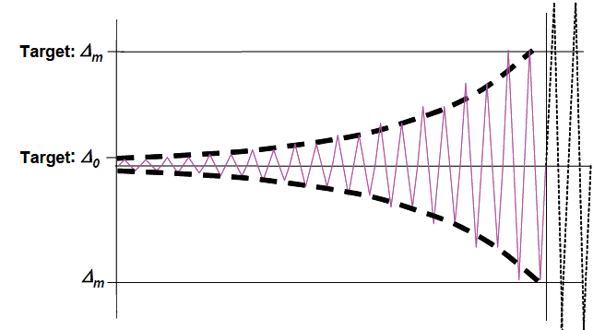

图C.3 位移控制的拟静力测试加载曲线示意图

C.3.2 采用图C.3加载曲线，应确定以下主要参数：

Δ0：加载曲线中的最小目标位移；在此幅值应至少循环加载6次。

Δm：加载曲线中的最大目标位移；Δm为部件破坏时达到的最大位移，可由单调加载测试确定。

n：加载曲线中的幅值增加次数；

ai：第i次的幅值；a1幅值应至少循环加载6次，此后每个幅值应循环加载2次。

ai+1：第i+1次的幅值；ai+1 =1.4ai

an：目标幅值；即Δm。

C.3.3幅值增加次数n应不小于10次。ai与an的比值关系如表C.1所示。

表C.1 ai与an的比值关系

|  |  |  |  |  |  |  |  |  |  |  |  |  |  |
| --- | --- | --- | --- | --- | --- | --- | --- | --- | --- | --- | --- | --- | --- |
| n | 13 | 12 | 11 | 10 | 9 | 8 | 7 | 6 | 5 | 4 | 3 | 2 | 1 |
| ai/an | 0.018 | 0.025 | 0.035 | 0.048 | 0.068 | 0.095 | 0.133 | 0.186 | 0.260 | 0.364 | 0.510 | 0.714 | 1.000 |

C.3.5 如果测试构件在幅值达到Δm没有发生破坏，应继续循环加载，每2次幅值增加0.3Δm。

C.4 测试数据

C.4.1 极限位移

C.4.1.1 当拟静力测试中观察到加载荷载减少至80%最大加载荷载或达到测试设备加载极限时，所对应的位移为构件的极限位移du。

C.4.1.2 构件受拉极限位移du应取3次拟静力试验的受拉方向最大位移平均值。

C.4.1.3 构件受压极限位移du应取3次拟静力试验的受压方向最大位移平均值。

C.4.2 极限荷载

C.4.2.1 构件受拉极限荷载Fmax应取3次拟静力试验的受拉方向最大荷载平均值。构件受拉承载力标准值应按附录A进行评估。

C.4.2.2 构件受压极限荷载Fmin应取3次拟静力试验的受压方向最大荷载平均值。构件受压承载力标准值应按附录A进行评估。

C.4.2.3 槽钢配套抗震连接件的受拉、受压承载性能应分别评估。螺杆、钢绞线配套抗震连接件只需评估受拉承载性能。

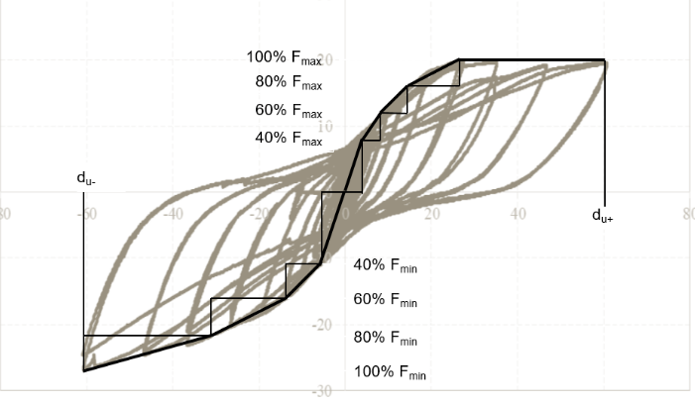

图C.7 拟静力测试测试数据示意图

附 录 D

（资料性附录）

认证证书附件

D.1 认证证书附件应给出槽钢的基本尺寸、三视图、截面几何参数、槽钢材质及对应规范。截面几何参数所对应的坐标轴如图D.1所示，参数可包括：

毛截面面积 $A({mm}^{2})$；

净截面面积 $A_{n}(mm^{2})$；

有效毛截面面积 $A_{e}(mm^{2})$；

有效净截面面积 $A_{en}(mm^{2})$；

毛截面对x轴惯性矩 $I_{x}({mm}^{4})$；

毛截面对y轴惯性矩 $I_{y}({mm}^{4})$；

毛截面抗扭惯性矩 $I_{t}({mm}^{4})$；

毛截面扇性惯性矩 $I_{ω}({mm}^{4})$；

有效截面对x轴的较小的毛截面模量 $W_{ex}({mm}^{3})$

对x轴的净截面模量 $W_{nx}({mm}^{3})$

有效截面对x轴的较小的净截面模量 $W_{enx}({mm}^{3})$

有效截面对y轴的较小的毛截面模量 $W_{ey}({mm}^{3})$

对y轴的净截面模量 $W_{ny}({mm}^{3})$

有效截面对y轴的较小的净截面模量 $W_{eny}({mm}^{3})$

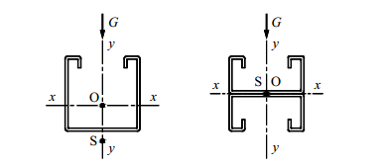

图D.1 杆件截面对称轴及形心示意

D.2 认证证书附件应给出螺杆规格、材质、性能及对应规范。

D.3 认证证书附件应给出平垫片基本尺寸、三视图、性能及对应规范。

D.4 认证证书附件应给出弹垫片性能及对应规范。

D.5 认证证书附件应给出托臂基本尺寸、三视图、截面几何参数、材质及对应规范。

D.6 认证证书附件应给出槽钢螺母的基本尺寸、三视图、截面几何参数、材质、对应规范及安装说明。

D.7 认证证书附件应给出杆件连接部件的基本尺寸、三视图、材质、对应规范及安装说明。

D.8 认证证书附件应给出管束的基本尺寸、三视图、材质、对应规范及安装说明。管束材质应包括：

a)金属带材质及横截面几何特性（厚度，宽度）；

b)有机材料内衬的材质及横截面几何特性（厚度，宽度）；

c)螺杆连接端（内螺纹部件）与金属带连接方式；

d)内螺纹。

D.9 认证证书附件应给出管束扣垫的基本尺寸、三视图、材质及对应规范。

D.10 通过齿牙咬合实现抗滑移承载力的连接件或杆件，应注明齿牙详图及咬合搭配图。

D.11 认证证书附件应注明表面处理形式。

D.12 承重部件和抗震连接部件应给出标准值。